## 三浦折叠探秘

来自公众号“纸来折往”

给你一张没有折叠过的地图，你会怎样折叠？传统的折叠是正交折叠，即不断地对折纸张，把很大张的纸张折成很小的豆腐块状，如下图。

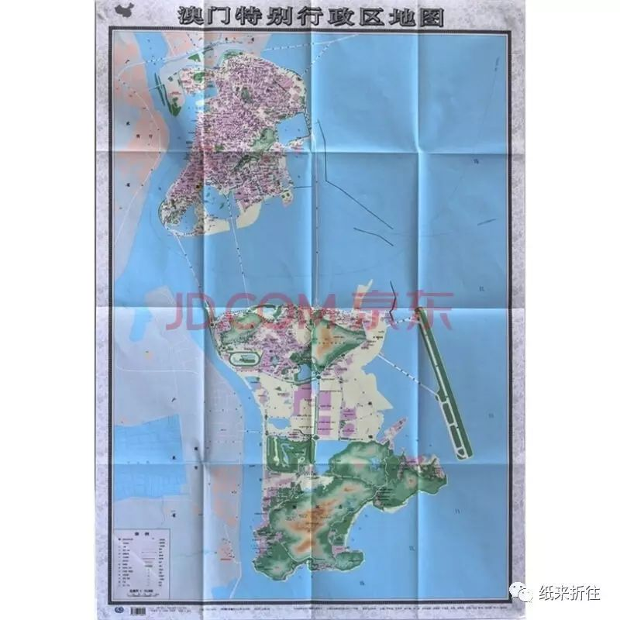

这样的正交折叠会存在怎样的问题呢？首先，这种折痕可能不稳定，容易折错各条折痕的折叠顺序和方向；其次，直角的折叠使多个顶点集中于一点，使得该点更容易受到挤压和撕裂；最后，纸张展开后不一定能完全折叠恢复成最初的状态。

最初为了解决地图一次性折叠的问题，日本东京大学构造工程学的名誉教授三浦公亮发明了“三浦折叠”这种折叠技术，该技术的突出特点是可以通过拉开对角两端把物品展开，反向推入可以原状收拢，此后的每次折叠都完全按照预定的折痕线进行。



三浦折叠是同一种形状（平行四边形）在整个平面空间有序不间断重复，不仅可以节省空间，而且可以避免折叠和展开过程中造成的损耗。研究发现使用“三浦折叠”可以使物件的体积减少25倍，能量密度增加14倍，它不仅成功解决了地图折叠的问题，而且被广泛使用在工程设计领域，例如用于折叠人造卫星天线等。三浦折叠的折痕图如下图所示。

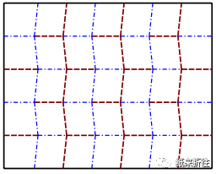

如何制作这种“三浦折叠”呢？

↓

↓

↓

↓

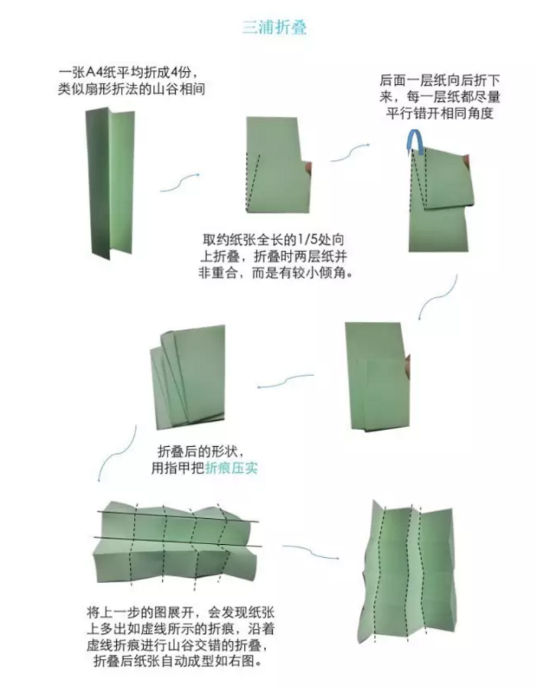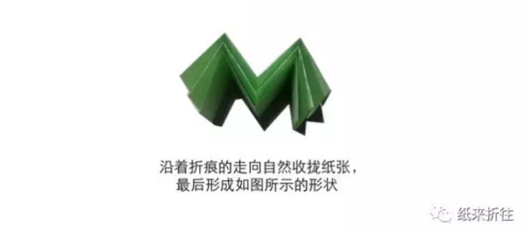↓

三浦折叠是一种实用性非常强的折叠技术，尤其是在工程设计的展开式结构设计中优势非常明显，具体应用场景有兴趣的读者可以自行查找哟！

## 纸来折往|为2020年动手做一个高颜值的日历吧

模块折纸（module origami）是相对于用一张纸折叠而言的，它由若干个纸片单元折叠、组装而成，可以是相同的纸片单元，也可以是不同的纸片单元，如下图所示。模块折纸相对于一纸成型的折纸作品而言更具有灵活创造的空间。

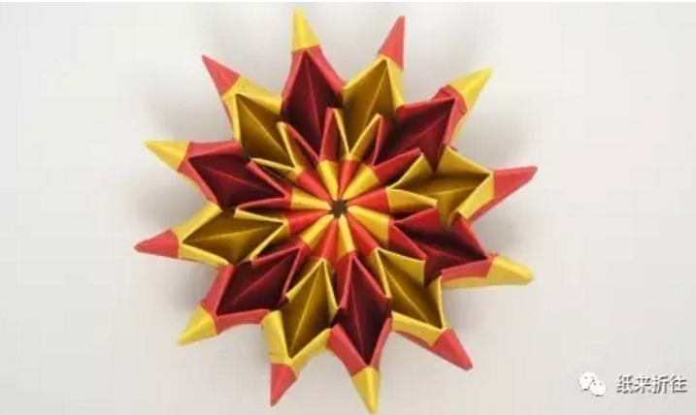

图1

接下来就是小编原创的满满的干货咯~~~~~~

↓

↓

↓

↓

↓

↓

↓

让我们用模块折叠的方式折一个12面的日历吧，把折出的日历留给自己、送给家人、朋友，都是不错的选择哟~~~~~

请下载打印以下两张图片，将每张图上的三个长方形沿边框剪下（尽量裁掉黑色边框），把这6个相同的纸片单元按照教程图片一步一步折叠，最后再按照月份顺序组合，就可以折出来一个科博馆日历啦！

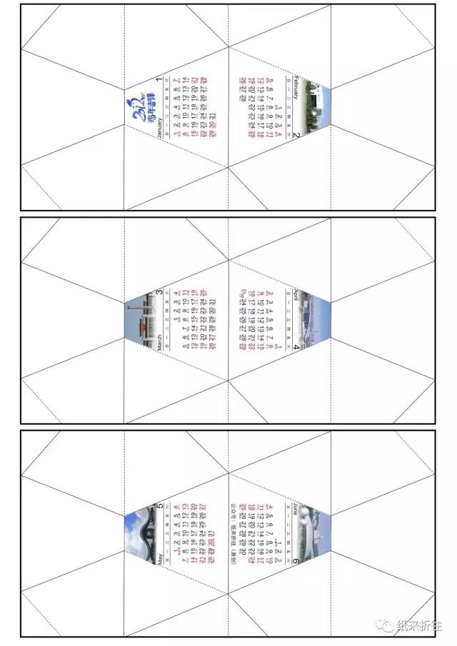

图2 日历模板

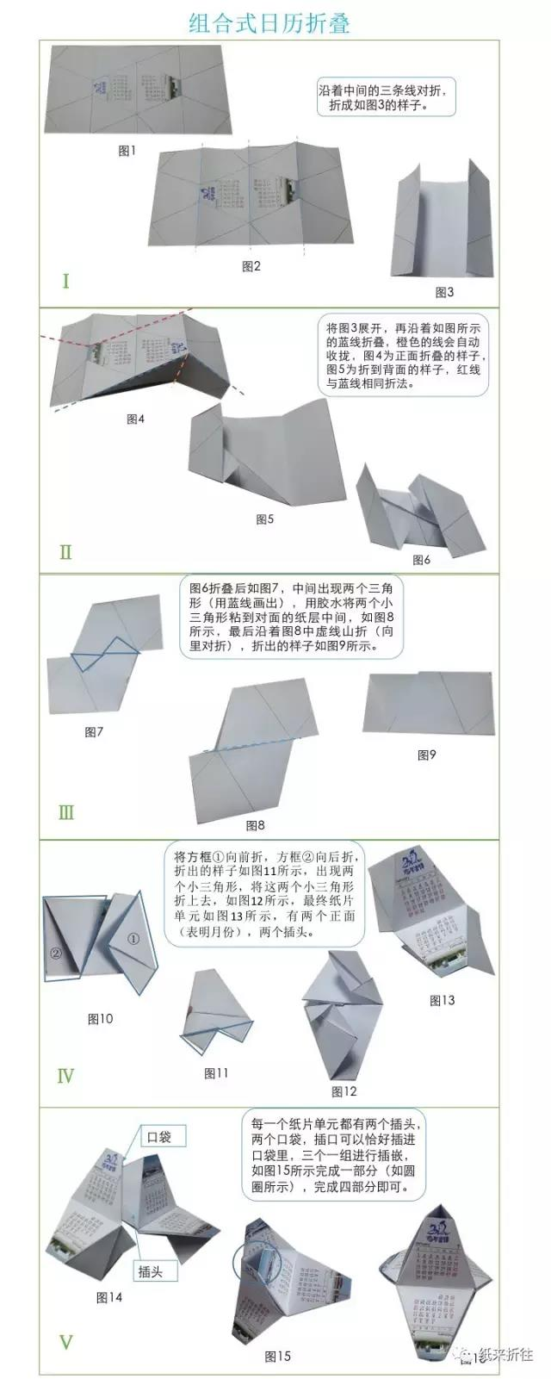

图3 折叠教程

心动不如行动，快为2020年折叠一个富有个性的高颜值的日历吧！